广东省广州市广场
海绵城市设计专篇说明

工 程 地 点： | 广州市黄埔区
建 设 单 位： | 广州市黄埔区
设 计 单 位： | 广东省
咨 询 单 位： | 广州
编 制 日 期： | 2021年1月

目 录
1、项目概况及设计依据 2
1.1、项目概况 2
1.2、自然环境简况 2
1.3、项目建设背景 4
1.4、海绵城市设计依据 5
2、海绵城市的建设目标 6
3、海绵城市的设计 10
3.1、布置思路 10
3.2、相关措施 11
4、海绵城市的计算 14
4.1、汇水分区的划分 14
4.2、通过综合雨量径流系数的方法所需的调蓄容积 15
4.3、雨水调蓄容积校核 18
4.4、年径流总量控制率校核 22
4.5、径流污染消减率核算 23
4.6、下凹式绿地率校核 24
4.7、场地硬化面积校核 24
4.8、雨水管网及设计暴雨重现期校核 25
4.9、建设前后径流总量校核 26
4.10、雨水径流峰值控制计算 27
4.11、新建项目雨水外排量计算 28
5、项目海绵城市设计指标及结果 29
6、维护管理 31
6.1基本要求 31
6.2设施维护 31
7.海绵设施建设成本估算 32

1、项目概况及设计依据

1.1、项目概况
建设地点：。
建设规模：项目规划总用地面积为20296.00平方米，规划建筑用地面积为19621.20平方米，绿地面积为5050.05平方米。

1.2、自然环境简况
1.2.1 地理位置
黄埔区，隶属于广东省广州市，位于广州市东部，东至东江与东莞市麻涌镇相望；东北部与增城区新塘镇接壤，南部临珠江与番禺区相邻；西部与天河区、白云区相连，北部与从化区毗邻。介于东经113°27′39″—113°27′51″，北纬23°2′25″—23°9′55″之间，总面积面积484.17平方千米。
截至2014年，黄埔区下辖14个街道、1个镇，户籍总人口20.9297万人。实现地区生产总值753.98亿元，第一产业完成增加值1.15亿元，第二产业完成增加值435.14亿元，其中工业增加值完成427.92亿元，第三产业完成增加值317.69亿元。三产比重为0.15：57.71：42.14。
1.2.2 地质构造
黄埔区区域内的地层仅保存有古生界变质岩及第三系中新统红色砂岩，此外为第四系冲积层。
古生界变质岩系由石英岩、片麻岩、斜长片麻岩、注入片麻岩、混合片麻岩、片岩等组成。主要分布在长洲岛的深井村，变质较深，表现为台地低丘。
第三系中新统的红色岩系主要由凝灰质砾岩、砂岩、页岩组成，走向东西，倾向北，倾角较缓，约15—25度。主要分布在茅岗、横沙、庙头、南岗村及广深公路（107国道，下同）附近，呈低丘孤立状分布于南侧平原中。
第四系第一级阶地沉积主要以砂砾、砾石、砂质黏土、泥炭土等组成的冲积层。主要分布在广深公路以北的茅岗、横沙、文冲等北面，笔岗、沧联村等地呈东西带状分布。第二级阶地沉积是冲积显著的海陆混合沉积层，由砂质壤土、砂、沙等组成。分布范围明显比第一阶地向南推移，在广深公路南侧及珠江之沙洲上，形成三角洲冲积平原，地势低平。
火成岩：以中生代燕山第二期侵入岩浆岩比较发育，形成区内较高山地。分布在北边，占全区面积一半，主要有斑状花岗岩、黑云母、角闪石二长花岗岩等。此外，在飞龙岗、鸭乸水、王塔母、将军岗有一条呈东北方向构造岩带，由断层挤压成糜棱岩、片麻岩带。
1.2.3 气候特征
黄埔区属亚热带季风气候，热源丰富，无霜期长，雨量充沛。
日照黄埔区地处北回归线以南，纬度较低，太阳辐射角度较大，太阳年辐射热量106.7千卡/平方厘米，年平均日照射时数1906小时，日照率43%，热量资源丰富，有利于热带亚热带农林作物生长。
气温黄埔区具有夏长冬短，终年温暖，偶有奇寒，无霜期长，四季宜耕的特点。年平均温度为21℃，最冷月1月份平均为13.3℃，最热月7月份平均为28.4℃，气温年际变化很少，气温年较差为15.1℃，日.均≥10℃的年积温7599.3℃，持续日数350天，如以候均温≤10℃为冬季，大于22℃为夏季，黄埔地区夏季长达194天（4月15日至10月25日），小于10℃的日数每年有40多天。冬季强寒潮南下会引起急剧降温，出现低温霜冻天气。小于5℃每年有2—8天，极端最低温可达0℃。典型亚热带作物要注意防寒。夏季虽然气温较高，但因地处珠江口，受海风调节，也没有酷暑。
雨量全区年降雨量1694毫米，主要集中在4—9月，这6个月占全年降雨量的82%。4—6月为前汛期，主要是锋面雨；7—9月为后汛期，主要是对流降雨和台风雨。以日雨量≥30毫米为雨季，雨季长达200天。降雨充沛，雨热同期，对水稻、甘蔗等喜温需水量大的作物生长十分有利。年际各季雨量是：夏雨占雨量的45%—50%，春雨占26%—?34%，秋雨占16%—20%，冬雨占5%—8%。旱季4个月（10—1月）。降雨量的年际变化和雨量季节分配不均匀，引起夏洪涝和春秋干旱灾害。
1.2.4 地表水体、水文
黄埔地区内河流较多，有南岗河、乌涌河2条河流由北向南流入珠江，流经区内的有珠江主干流、东江北干流，在南岗头处交汇。
南岗河源于白云区木 水库，经萝岗、火村、笔岗、南岗汇入珠江，全长24千米，集雨面积85平方千米，其中境内河段长6.8千米，集雨面积47平方千米。最大流量每秒584.2立方米。
乌涌河发源于白云区的水口水库，流经黄陂、小新塘，入大沙镇的姬堂、横沙、文冲等地流入珠江，全长22千米，区境内长度4.8千米，集雨面积74平方千米，其中过境面积36平方千米，最大流量每秒572立方米。 [19]
珠江自西向东流经黄埔，河道处于咸淡水交合活动范围，属咸潮区域。黄埔境内珠江江面宽800—2200米，水深8—15米，平均流速每秒0.9米，平均流量每秒4326立方米。珠江南一支经北亭、官洲、新洲、深井、长洲河面，一支经沥滘南亭、穗石、新造至深井、长洲河面，汇于黄埔后流入狮子洋，为河水径流和海洋潮流作用潮汐汊道，受洪水和潮汐影响，潮差自外向内逐渐增加，黄埔潮差平均1.64米，最大3.38米，属不规则半日潮。落潮东南流向，流速0.9米/秒，最大1.5米/秒；涨潮西北流向，流速0.7米/秒。落潮时间长于涨潮。 [19]
东江为黄埔区东南界河，河宽500—700米，水深3—10米，平均流量每秒695立方米。

1.3、项目建设背景
近年来，随着城镇化的不断推进，城市建成区越来越大的同时，城市硬化面积增加，雨水吸、渗能力下降。城市建设导致严重的水利问题，湖泊、湿地遭到破坏，湖泊面积减少，天然湿地消失。水泥森林的出现，意味着排洪、滞洪、滞水能力大幅下降。城市建设挤占了原属于湖泊、湿地的空间，城市对水的吸纳能力大幅降低，自然循环遭到破坏。近年来，几乎所有城市都出现过地下水过度开采，“逢雨必涝、雨后即旱”的现象，“雨水留不住，用水靠外调”的情况。
低影响开发（LID），其核心是维持场地开发前后水文特征不变，包括径流总量、 峰值流量、 峰现时间等 （图1-1）。从水文循环角度，要维持径流总量不变，就要采取渗透、 储存等方式，实现开发后一定量的径流量不外排；要维持峰值流量不变，就要采取渗透、储存、调节等措施削减峰值、延缓峰值时间。
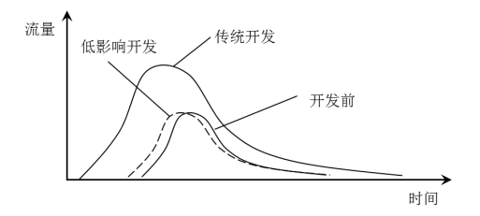
图1-1 低影响开发水文原理示意图
为贯彻落实习近平总书记讲话及中央城镇化工作会议精神，大力推进建设自然积存、自然渗透、自然净化的“海绵城市”，节约水资源，保护和改善城市生态环境，促进生态文明建设，依据《城镇排水与污水处理条例》、《国务院办公厅关于做好城市排水防涝设施建设工作的通知》（国办发〔2013〕23号）、《国务院关于加强城市基础设施建设的意见》（国发〔2013〕36号）等国家法规政策，根据广州市发布的《关于印发广州市海绵城市建设指标体系（试行）》的通知（穗水[2017]16号），满足以下指标：“海绵城市建设年径流总量控制率新建（含扩建、成片改造）、改建不低于70%的总体考核目标。”

1.4、海绵城市设计依据
（1）《防洪标准》（GB50201-2014）
（2）《城市防洪工程设计规范》（GB/T50805-2012）
（3）《地表水环境质量标准》（GB3838-2002）
（4）《城市排水工程规划规范》（GB50318-2017）
（5）《室外排水设计规范》（GB50014-2006）（2016版）
（6）《城市工程管线综合规划规范》（GB50289-2016）
（7）《建筑与小区雨水控制及利用工程技术规范》（GB50400-2016）
（8）《城市水系规划导则》（SL431-2008）
（9）《城市水系规划规范》（GB50513-2009）（2016年版）
（10）《绿色建筑评价标准》GB/T50378-2019
（11）《水污染物排放限值》（DB44/26-2001）
（12）《海绵城市建设技术指南—低影响开发雨水系统构建》
（13）《低影响开发雨水综合利用技术规范》（SZDB/Z 145-2015）
（14）《低影响开发雨水控制及利用工程设计规范》（DBJ/T45-013-2016）
（15）《城市道路与开放空间低影响开放雨水设施》15MR105
（16）《城市道路工程设计规范》（CJJ37-2012）2016年版
（17）《城市园林绿化评价标准》（GB/T 50563-2010）
（18）《园林绿化工程施工及验收规范》（CJJ82-2012）
（19）《种植屋面工程技术规范》（JGJ 155-2013）
（20）《透水砖路面技术规程》（CJJ/T188-2012）
（21）《广州市海绵城市规划设计导则》
（22）《关于印发广州市海绵城市建设指标体系（试行）》的通知（穗水[2017]16号）
（23）《海绵城市建设评价标准》GB/T51345-2018

2、海绵城市的建设目标
根据《海绵城市建设技术指南——低影响开发雨水系统构建》，广州市属于年径流总量控制率的V区，年径流总量控制率应为（60%≤α≤85%）（图2-1）。
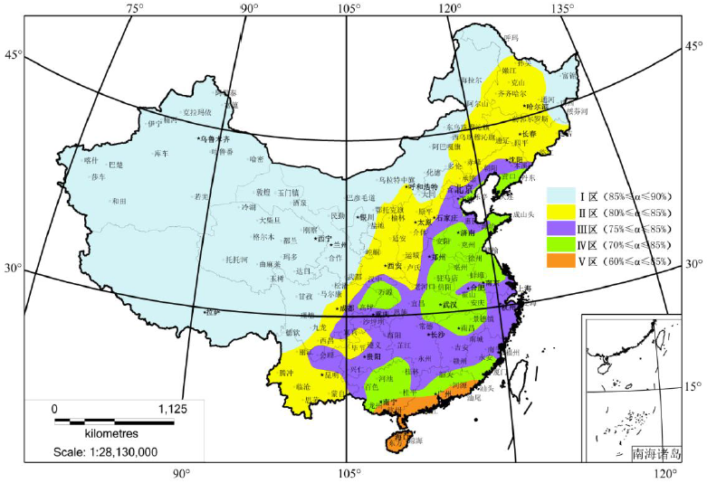
图2-1 我国大陆地区年径流总量控制率分区图
根据《广州市海绵城市规划设计导则》中广州市年径流总量控制率与设计雨量之间的关系曲线如下图所示：
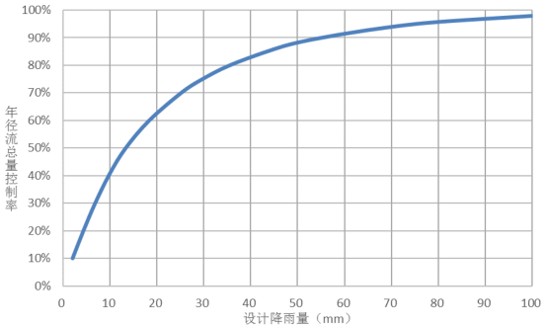
图2-2 广州市年径流总量控制率与设计雨量之间的关系
表2-1年径流总量控制率对应设计降雨量
年径流总量控制率 | 50% | 60% | 65% | 70% | 75% | 80% | 85%
设计降雨量（mm） | 14.3 | 18.9 | 22.1 | 25.8 | 30.3 | 36.0 | 43.7
注：数据摘自《广州市海绵城市专项规划》。
根据《关于印发广州市海绵城市建设指标体系（试行）》的通知（穗水[2017]16号）规定，建筑与小区系统中，新建（含扩建、成片改造）、改建项目的海绵城市总体控制指标如下表所示。
表2-2 海绵城市总体控制指标
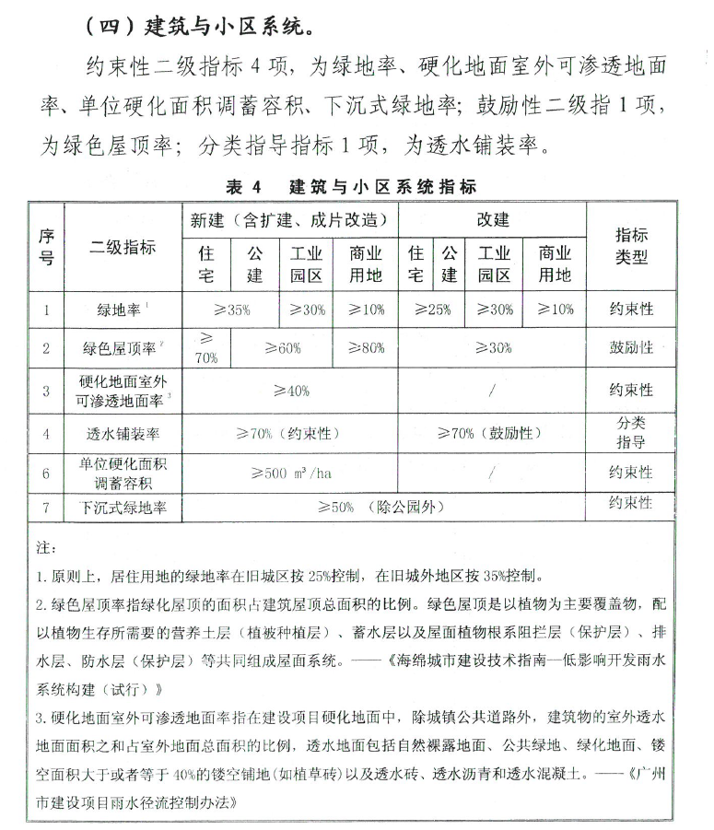
根据《广州市海绵城市专项规划》（2016-2030），广州市海绵城市建设分区年径流总量控制指标分解图可知，本项目位于广州市海绵控制分区黄埔片区05-06-01海绵分区，年径流总量控制率为77%，对应设计降雨量为32.50mm。
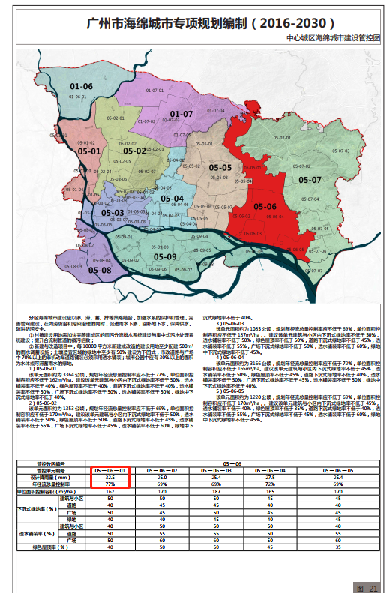
同时，根据本项目规划设计条件，本项目海绵城市规划建设目标如下表所示：
表2-3 建设项目海绵设施建设目标表
指标类型 | 序号 | 指标名称 | 目标值
控  制  目  标 | 1 | 年径流总量控制率（%） | ≥77%
控  制  目  标 | 2 | 雨水管网设计暴雨重现期（年） | ≥5年
控  制  目  标 | 3 | 面源污染削减率（%） | ≥50%
控  制  目  标 | 4 | 下沉式绿地比例（%） | ≥50%
控  制  目  标 | 5 | 室外可渗透地面率（%） | ≥40%
控  制  目  标 | 6 | 透水铺装率（%） | ≥70%
控  制  目  标 | 7 | 单位硬化面积调蓄容积 | ≥500m³/ha

3、海绵城市的设计

3.1、布置思路
根据项目用地性质、用地规模、项目定位及规划要求等实际情况合理布置海绵城市设施，场地内通过设置下沉绿地、透水铺装等LID设施，对排水系统、绿地系统、道路系统等区域的雨水进行有效吸纳、蓄渗和缓释，有效控制雨水径流，实现海绵建设总体控制目标。
本项目具体海绵城市规划方案如下：
1.项目区域中的道路结合景观设计，采用下沉绿地进行雨水调蓄，并在绿地内增设溢流井和溢流口；
2.铺设透水铺装：场地内人行通道、室外停车场等均设计采用透水铺装；
3.遵循暴雨处理为主、景观设计为辅的方针。

3.2、相关措施
1）下沉绿地
下沉绿地是一种具有渗蓄雨水、削减洪峰流量、减轻地表径流污染等优点的生态型的雨水渗透设施。较普通绿地而言，下沉绿地利用下沉空间充分蓄集雨水，显著增加了雨水下渗时间。
典型的下沉绿地结构为：绿地高程低于路面高程，雨水口设在绿地内，雨水口低于路面高程的绿地并高于绿地高程。下沉绿地汇集周围道路、建筑物等区域产生的雨水径流，雨水径流先流入绿地，部分雨水渗入地下，绿地蓄满水后再流入雨水口。
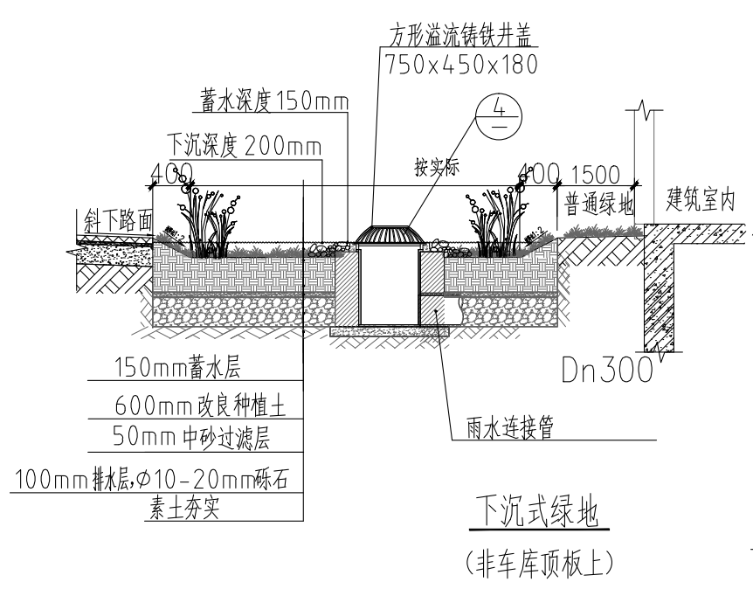
图3-1 下沉绿地示意图
景观设计时，下沉绿地高程低于周边路面高程20cm，以利于周边道路雨水径流的汇入。室外道路排水口移到绿地内，雨水溢流口比绿地高15cm。下沉绿地边缘应设置平道牙，便于雨水顺利流入。同时，下沉绿地处设置警示标识，避免事故发生。
本项目所有的下沉式绿地均在最低处设置具有沉泥功能的溢流井，并在溢流口周围铺设卵石。雨水进入下沉绿地采用分散进水，在较为集中进水的位置采取消能缓冲措施。绿地采用耐淹植物。
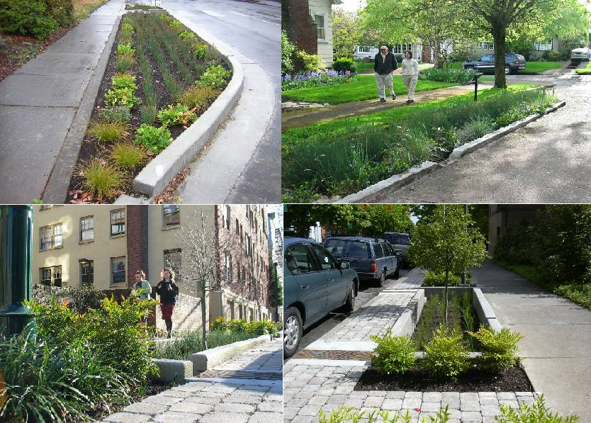
图3-2 下沉绿地实景图
2）透水铺装
根据《广州市建设项目雨水径流控制办法》的规定：建设后的硬化地面中，除城镇公共道路外，可渗透地面面积比例不小于40%；人行道、室外停车场、步行街、自行街道和建设工程的外部庭院应当分别设置渗透性铺装设施，其渗透铺装率不低于70%。
本项目场地内人行道、室外停车场等均设计采用透水铺装，透水铺装地面透水面层采用成品透水砖。
同时，本项目采用透水系数不小于1.0X10⁻²cm/s的透水砖，满足在当地2年一遇的暴雨强度下持续降雨60min表面不产生径流的要求，合理使用年限为8-10年。如果当土基、土壤透水系数及地下水位等条件不能满足有关规定时，应增加路面排水设计。
图3-3 人行道透水铺装实景图

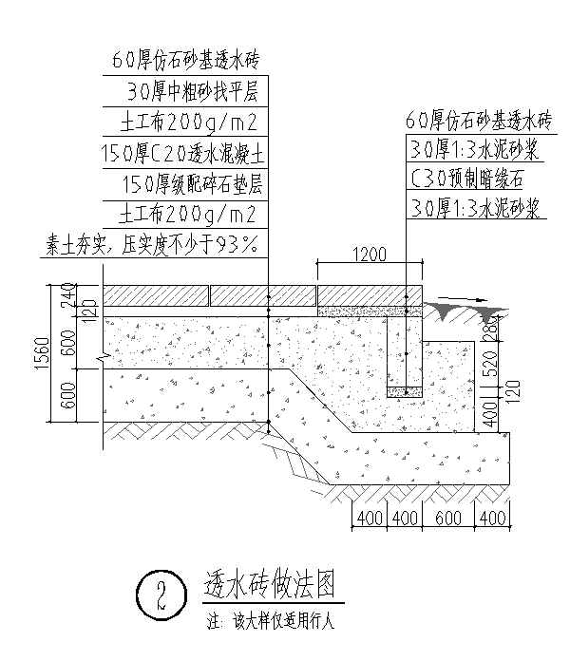
图3-4 透水铺装（透水砖）路面做法大样图

4、海绵城市的计算
本项目采用容积法设计，即以径流总量控制为目标，控制地块内各低影响开发设施的设计调蓄容积之和，即总调蓄容积，一般不低于该地块“单位面积控制容积”的控制要求。场地内通过设置下沉绿地、透水铺装等LID设施，对排水系统、绿地系统、道路系统等区域的雨水进行有效吸纳、蓄渗和缓释，有效控制雨水径流，实现海绵建设总体控制目标。
容积法：低影响开发设施以径流总量和径流污染为控制目标进行设计时，设计调蓄容积计算公式如下：
式中：V--设计调蓄容积，m³；
--综合雨量径流系数；
h--设计降雨量，mm；
F--汇水面积，ha；
根据《广州市海绵城市专项规划》（2016-2030），广州市海绵城市建设分区年径流总量控制指标分解图可知，本项目位于广州市海绵控制分区黄埔片区05-06-01海绵分区，年径流总量控制率为77%，对应设计降雨量为32.50mm。

4.1、汇水分区的划分
根据项目的竖向和排水组织关系，本项目场地为两个汇水分区，排水方向整体是由东北侧排向西南侧，本项目汇水分区平面详见：HM-03 场地竖向及径流路径设计图。
根据海绵城市设施分布情况，本项目雨水系统主要流程如下：
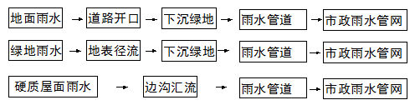
图4-1 雨水系统流程图

4.2、通过综合雨量径流系数的方法所需的调蓄容积
本项目下垫面类型包括建筑硬化屋面、绿化屋面、下沉绿地、透水铺装、不透水铺装等。根据本项目所需控制的调蓄容积，本项目低影响开发设施总体布局详：HM-02 海绵设施分布总图。
根据《室外排水设计规范》GB 50014-2006（2016年版）中表3.2.2-1和《海绵城市建设技术指南——低影响开发雨水系统构建》中表4-3，可分别确定各类下垫面的综合雨量径流系数取值。
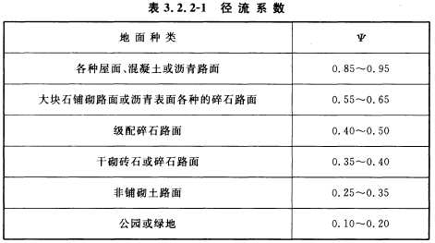
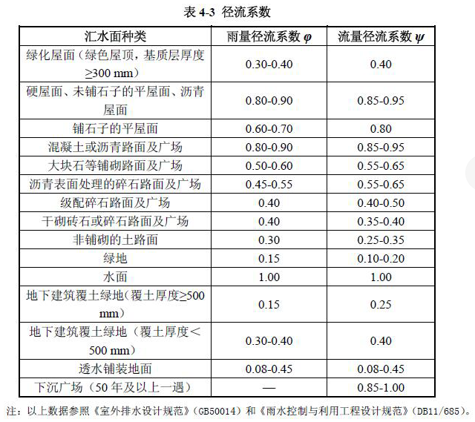
本项目汇水分区综合雨量径流系数可按下垫面种类加权平均计算：
式中：Ψ_{Z} --综合径流系数；
F --汇水面积，㎡；
F_{i} --汇水面上各类下垫面面积，㎡；
Ψ_{i}--各类下垫面的径流系数；
本项目设计调蓄容积具体计算过程如下表所示（按拟改造后设下垫面计算）
表4-1 项目建成后总地块综合雨量径流系数
下垫面类型 | 编号 | 面积（㎡） | 综合雨量径流系数取值
下垫面类型 | 编号 | A | B
硬质屋面 | 1 | 6647.43 | 0.85
绿化屋面 | 2 | 1235.57 | 0.20
室外绿地 | 3 | 5050.05 | 0.20
透水铺装（透水砖） | 4 | 5488.50 | 0.40
不透水铺装 | 5 | 1199.65 | 0.40
合计 | 7 | 19621.20 | 0.516
综合径流系数 | ψZ =(A1*B1+A2*B2+A3*B3+A4*B4+A5*B5+A6*B6)/A7=0.516
注：1、本项目规划建设面积为19621.20㎡，绿地面积为3669.73㎡。
- 项目硬质屋面面积为19621.20㎡，室外道路广场面积=规划建设用地面积-屋面面积-绿地面积=19621.20-6647.43-5050.05=6888.15㎡，各类型铺装面积如上表所示，具体位置详见“ HM-02 海绵设施分布总平面图 ”。
表4-2 项目建成后总地块综合雨量径流系数（第一分区）
下垫面类型 | 编号 | 面积（㎡） | 综合雨量径流系数取值
下垫面类型 | 编号 | A | B
硬质屋面 | 1 | 2409.29 | 0.85
绿化屋面 | 2 | 927.36 | 0.40
室外绿地 | 3 | 1741.72 | 0.20
透水铺装（透水砖） | 4 | 1886.40 | 0.40
不透水铺装 | 5 | 880.81 | 0.85
合计 | 7 | 7845.58 | 0.544
综合径流系数 | ψZ =(A1*B1+A2*B2+A3*B3+A4*B4+A5*B5+A6*B6)/A7=0.544
表4-3 项目建成后总地块综合雨量径流系数（第二分区）
下垫面类型 | 编号 | 面积（㎡） | 综合雨量径流系数取值
下垫面类型 | 编号 | A | B
硬质屋面 | 1 | 4238.14 | 0.85
绿化屋面 | 2 | 308.21 | 0.40
室外绿地 | 3 | 3308.33 | 0.20
透水铺装（透水砖） | 4 | 3602.10 | 0.40
不透水铺装 | 5 | 318.84 | 0.85
合计 | 7 | 11775.62 | 0.518
综合径流系数 | ψZ =(A1*B1+A2*B2+A3*B3+A4*B4+A5*B5+A6*B6)/A7=0.518
表4-4 场地设计所需调蓄容积计算
序号 | 汇水  分区 | 建设用地面积F（㎡） | 径流系数ψ | 年径流总控制率a（%） | 设计降雨量h（mm） | 场地设计所需调蓄容量（m³)
1 | 总地块 | 19621.20 | 0.516 | 77 | 32.5 | 328.98
2 | 第一分区 | 7845.58 | 0.544 | 77 | 32.5 | 138.79
3 | 第二分区 | 11775.62 | 0.518 | 77 | 32.5 | 198.22

4.3、雨水调蓄容积校核
根据《海绵城市建设技术指南——低影响开发雨水系统构建（试行）》，透水铺装仅参与综合雨量径流系数的计算，其结构内的空隙容积一般不再计入总调蓄容积。本项目雨水调蓄措施主要为下沉绿地，雨水调蓄设施详见“HM-03海绵城市设施分布平面图”。
本项目下沉绿地的深度按200mm设计，下沉绿地溢流口高度高出下沉绿地底部150mm，调蓄深度按150mm计算。考虑实际施工下沉式绿地存在放坡及堆土情况，本项目计算下沉绿地设计调蓄容积时按0.8倍进行折算。
同时，各场地需计算汇水分区内实际雨水径流量，并校核LID设施的实际有效调蓄容积，保证各汇水分区内LID设施的实际有效调蓄容积不大于设计降雨量下其汇水分区内的实际降雨径流量。
设计降雨量下场地的降雨径流量计算公式如下：
式中：V--场地设计降雨径流量，m³；
--场地综合雨量径流系数；
h--设计降雨量，mm；本项目取165mm（按照5年一遇重现期，取165mm）
F--汇水面积，ha；
表4-5 场地设计降雨径流量计算表（总地块）
下垫面类型 | 编号 | 面积（㎡） | 综合雨量径流系数取值
下垫面类型 | 编号 | A | B
硬质屋面 | 1 | 0 | 0.85
绿化屋面 | 2 | 0 | 0.20
室外绿地 | 3 | 5050.05 | 0.20
透水铺装 | 4 | 5488.50 | 0.40
非透水铺装 | 5 | 1199.65 | 0.85
合计 | 6 | 11738.20 | 0.360
综合径流系数 | Ψ1Z =(A1*B1+A2*B2+A3*B3+A4*B4+A5*B5)/A6=0.360
汇水分区设计降雨径流量（m³) | V=A6*B6*165/1000=697.14
表4-6 场地设计降雨径流量计算表（第一汇水分区）
下垫面类型 | 编号 | 面积（㎡） | 综合雨量径流系数取值
下垫面类型 | 编号 | A | B
硬质屋面 | 1 | 0 | 0.85
绿化屋面 | 2 | 0 | 0.20
室外绿地 | 3 | 1741.72 | 0.20
透水铺装 | 4 | 1886.40 | 0.40
非透水铺装 | 5 | 880.81 | 0.85
合计 | 6 | 4508.93 | 0.411
综合径流系数 | Ψ1Z =(A1*B1+A2*B2+A3*B3+A4*B4+A5*B5)/A6=0.411
汇水分区设计降雨径流量（m³) | V=A6*B6*165/1000=305.51
表4-7 场地设计降雨径流量计算表（第二汇水分区）
下垫面类型 | 编号 | 面积（㎡） | 综合雨量径流系数取值
下垫面类型 | 编号 | A | B
硬质屋面 | 1 | 0 | 0.85
绿化屋面 | 2 | 0 | 0.20
室外绿地 | 3 | 3308.33 | 0.20
透水铺装 | 4 | 3602.10 | 0.40
非透水铺装 | 5 | 318.84 | 0.85
合计 | 6 | 7229.27 | 0.328
综合径流系数 | Ψ1Z =(A1*B1+A2*B2+A3*B3+A4*B4+A5*B5)/A6=0.328
汇水分区设计降雨径流量（m³) | V=A6*B6*165/1000=391.63
本项目各汇水分区的LID设施设计调蓄容积计算入下表所示：
表4-8 各汇水分区下沉绿地设计调蓄容积计算
序号 | 汇水分区 | LID设施 | 面积  （㎡） | 调蓄深度  （m） | 折减  系数 | 下沉绿地设计调蓄容积（m³)
1 | 第一汇水分区 | 下沉绿地 | 665.16 | 0.15 | 0.80 | 79.82
2 | 第二汇水分区 | 下沉绿地 | 2737.75 | 0.15 | 0.80 | 328.53
3 | 总地块 | 下沉绿地 | 3402.91 | 0.15 | 0.80 | 408.35
注：1、LID设施设计调蓄容积=下凹绿地面积*调蓄深度*折减系数；
2、考虑实际施工下沉式绿地存在放坡及堆土情况，本项目计算下沉绿地设计调蓄容积时按0.8倍进行折算。
由“HM-02 海绵城市设施分布总平面图”中的“下沉绿地设施明细表”中可知，第一汇水分区下凹绿地总面积为665.16㎡，第二汇水分区下凹绿地总面积为2737.75 ㎡并设置一个200m³的雨水调蓄池，总地块下凹绿地面积为3402.91㎡，可得下表。
表4-9 各汇水分区LID设施设计调蓄容积计算
序号 | 汇水  分区 | 调蓄措施 | 面积（㎡） | 下凹绿地设计调蓄容积（m³) | 雨水调蓄池m³) | LID设施设计有效调蓄容积（m³)
1 | 总地块 | 下沉绿地 | 3402.91 | 408.35 | 200 | 608.35
2 | 第一汇水分区 | 下沉绿地 | 665.16 | 79.82 | 0 | 79.82
3 | 第二汇水分区 | 下沉绿地 | 2737.75 | 328.53 | 200 | 528.53
注：LID设施实际有效调蓄容积=下凹绿地设计调蓄容积+雨水调蓄池调蓄容积；
表4-10 各汇水分区实际雨水调蓄容积计算
序号 | 汇水  分区 | 调蓄措施 | LID设施设计调蓄容积（m³) | 场地设计降雨径流量（m³) | LID设施实际有效调蓄容积（m³) | 场地设计所需调蓄容量（m³)
1 | 总地块 | 下沉绿地、  雨水调蓄池 | 608.35 | 697.14 | 471.45 | 328.98
2 | 第一汇水分区 | 下沉绿地 | 79.82 | 305.51 | 79.82 | 138.79
3 | 第二汇水分区 | 下沉绿地、  雨水调蓄池 | 528.53 | 391.63 | 391.63 | 198.22
本项目各汇水分区的实际调蓄容积均满足场地需调蓄容积。经汇总统计，本项目实际雨水总调蓄容积达到471.45m³（其中第一汇水分区实际可调蓄雨水容积79.82m³，第二汇水分区实际可调蓄雨水容积391.63m³），大于场地设计调蓄容积328.98m³，满足设计要求。

4.4、年径流总量控制率校核
根据雨水径流量设计调蓄容积计算公式：，按本项目各类设施的调蓄水量可反推本项目理论径流控制率。
实际可控制设计降雨量
式中：V--设计调蓄容积，m³；
--综合雨量径流系数；
h--设计降雨量，mm；
F--汇水面积，ha；
计算出实际可在控制设计降雨量后，可查询《广州市海绵城市规划设计导则》相关表格，根据内插法，可计算出对应的场地理论年径流总量控制率。
表4-11 年径流总量控制率对应设计降雨量
年径流总量控制率 | 50% | 60% | 65% | 70% | 75% | 80% | 85%
设计降雨量（mm） | 14.3 | 18.9 | 22.1 | 25.8 | 30.3 | 36.0 | 43.7
注：数据摘自《广州市海绵城市专项规划》。
本项目实际年径流总量控制率计算入下表所示：
表4-12 各汇水分区实际年径流总量控制率计算
序号 | 汇水分区 | 建设用地面积F（㎡） | 实际有效调蓄容量（m³) | 径流系数ψ | 可控制设计降雨量（mm) | 实际年径流  总量控制率
1 | 总地块 | 19621.20 | 471.45 | 0.516 | 46.57 | 85.91%
经核算，本项目总地块实际调蓄容积可达到471.45 m³，实际可控制46.57mm（24h）的设计降雨量，年径流总量控制率达到85.91%，满足年径流总量控制率77%的要求。

4.5、径流污染消减率核算
城市径流污染物中，SS（悬浮物）往往与其他污染物指标具有一定的相关性。因此，一般可采用SS作为径流污染物控制指标，低影响开发雨水系统的年SS总量去除率一般可达到40%-60%。，根据《海绵城市建设技术指南—低影响开发雨水系统构建》（试行）中表4-1，可查询各个措施的削减率，年SS（悬浮物）总量去除率可用下述方法进行计算：
表4-13 低影响开发设施的污染物去除率
单项设施 | 污染物去除率（以SS计，%）
透水砖铺装 | 80~90
透水水泥混凝土 | 80~90
透水沥青混凝土 | 80~90
绿色屋顶 | 70~80
复杂型生物滞留设施 | 70~95
渗透塘 | 70~80
湿塘 | 50~80
雨水湿地 | 50~80
蓄水池 | 80~90
雨水罐 | 80~90
转输型植草沟 | 35~90
干式植草沟 | 35~90
年SS（悬浮物）总量去除率=年径流总量控制率×低影响开发设施对SS的平均去除率；其中低影响开发设施对SS的平均去除率=∑｛（1-Ψi）Fi/∑[(1-Ψi) Fi]•单项设施去除率｝。
本项目低影响开发设施主要为下沉绿地、透水铺装，根据上表，本项目的年SS总量去除率计算如下：
表4-14 项目总地块年SS总量去除率计算
序号 | 汇水分区 | 海绵城市措施 | 规模  （m³/㎡） | 单项污染物消减率 | 平均  去除率 | 年径流总量控制率 | 年SS总量去除率
1 | 总地块 | 下沉绿地 | 3402.91 | 70% | 76.64% | 85.91% | 65.84%
1 | 总地块 | 透水铺装 | 5488.50 | 80% | 76.64% | 85.91% | 65.84%
1 | 总地块 | 绿化屋面 | 1235.57 | 80% | 76.64% | 85.91% | 65.84%
经计算，本项目场地年SS总量去除率达到65.84%＞50%，满足《广州市海绵城市规划导则》的规定。项目通过设置透水铺装、下沉绿地、绿化屋面等措施，外排至市政雨水管渠的雨水量得到有效控制，有效提升了区项目的海绵特质，对于海绵建设目标的实现具有积极意义与示范作用。

4.6、下凹式绿地率校核
根据《海绵城市设施分布总平面图》可知，本项目下沉式绿地率统计情况如下表所示：
表4-15 下沉绿地计算
序号 | 汇水分区 | 建设用地面积（㎡） | 绿地面积（㎡） | 下沉式绿地（㎡） | 下沉式绿地率
1 | 总地块 | 19621.20 | 5050.05 | 3402.91 | 67.38%

4.7、场地硬化面积校核
根据《海绵城市设施分布总平面图》可知，本项目建设用地面积为19621.20㎡，其中室外绿地面积5050.05㎡，绿化屋面面积为1235.57㎡，室外透水铺装面积为5488.50 ㎡，本项目场地硬化面积为7847.08㎡。
本项目场地硬化面积未超过1万平方米，满足设计要求。
注：场地硬化面积：包括建设用地范围内的道路、广场、庭院等部分的硬化面积，具体计算办法为“硬化面积=建设用地面积-绿地面积（包括实现绿化的屋顶）-透水铺装用地面积”。

4.8、雨水管网及设计暴雨重现期校核
根据规划设计要求，本项目场地内采用雨污分流的排水体制。本项目场地雨水管网设计暴雨重现期为5年。本项目位于广州黄埔，根据《《广州市海绵城市规划导则》（试行版）》的规定，广州市黄埔区暴雨强度公式计算为：
式中：q--设计暴雨强度，L/(s.ha)；
t--降雨历时时间，min；本项目雨水主管降雨历时时间取10分钟。
通过计算可知，本项目设计暴雨强度q为509.97L/(s.ha)。
根据《室外排水设计规范》（GB50014-2006（2016版）中条文3.2.1条规定，场地的雨水设计流量计算公式为：
式中：Q_{S}--雨水设计流量，L/s；
ψ--径流系数；
F--汇水面积（ha）；
本项目室外埋地管全部采用双壁波纹管（粗糙系数取0.011）。根据《室外排水设计规范》（GB50014-2006（2016版）中4.2.1条及4.2.2条规定公示可以计算分析各汇水分区设计暴雨强度下雨水径流峰值及雨水管网的接纳能力，计算过程如下：

表4-16 各汇水分区雨水管网设计校核
汇水区域 | 汇水  面积（㎡） | 径流系数  ψ | 雨水设计流量（L/s） | 雨水排出口  管径 | 满流时流速  （m/s） | 设计水力  坡度最小值
总地块 | 19621.20 | 0.516 | 516.10 | DN900 | 0.84 | 0.000158
因此本项目设计坡度i=0.003，各汇水分区雨水总管在满流时速度为介于0.75m/s至5m/s,雨水管网设计管径、坡度均满足《室外排水设计规范》（GB50014-2006（2016版）中条文4.2.5条、4.2.7条的规定。因此，本项目场地雨水管网设计暴雨重现期≥5年，雨水管网设计接纳能力满足对应暴雨重现期的要求。

4.9、建设前后径流总量校核
根据《雨水综合利用》10SS705，本项目建设前后的雨水设计径流总量可按下式计算：
W=10Ψ_{c}h_{d}F
式中：W--雨水设计径流总量(m³)；
ψ_{c}--综合雨量径流系数，按4.2章表4-3取值；
h_{d}--2年重现期最大日降雨厚度(mm)；
F-硬化面汇水面积(hm²)。
根据《雨水综合利用》10SS705附表全国主要城市降雨量资料，广州市2年重现期最大日降雨厚度取106.8mm。
由场地地形图可知，本项目开发前为钢筋混凝土路面、荒地以及绿地，其开发前综合雨量径流系数如下所示：

表4-17 项目建设前总地块综合雨量径流系数
下垫面类型 | 编号 | 面积（㎡） | 综合雨量径流系数取值
下垫面类型 | 编号 | A | B
荒地 | 1 | 9000.0 | 0.40
钢筋混凝土 | 2 | 5621.20 | 0.85
绿地 | 3 | 5000.00 | 0.20
合计 | 4 | 19621.20 | 0.48
综合径流系数 | ψZ =(A1*B1+A2*B2+A3*B3)/A4=0.48
本项目建设前硬化面雨量径流系数ψ_{c}为0.48。本项目建设前硬化面雨水设计径流总量W=10Ψ_{c}h_{d}F=10*0.48*106.8*19621.20/10000=1004.77m³。
本项目建设后硬化面雨量径流系数ψ_{c}为0.516。本项目硬化面雨水设计径流总量W₁=10Ψ_{c}h_{d}F=10*0.516*106.8*19621.20/10000=1080.13m³。本项目采用下沉绿地的措施对场地进行调蓄，实际调蓄容积达到471.45m³。即本项目建设后硬化面雨水设计径流总量W=W₁-471.45=608.68m³＜1004.77m³。
通过计算可知，对于相同的设计重现期，本项目改建后的径流量不得超过原有径流量，满足《室外排水设计规范》（GB50014-2006（2016版））的相关规定。

4.10、雨水径流峰值控制计算
根据《建筑与小区雨水利用工程技术规范》GB 50400-2016第3.1.3条，建设用地内应对雨水径流峰值进行控制，需控制利用的雨水径流总量按下式计算。
W=10（φ_{c}-φ₀）h_{y}F
式中：W—需控制及利用的雨水径流总量（m³）
φ_{c}—雨量径流系数
φ₀—控制径流峰值所对应的径流系数，应符合当地规划控制要求
h_{y}—设计日降雨量（mm）
F—硬化汇水面面积(hm²)，应按硬化汇水面水平投影面积计算。
根据表4-4，本项目总地块综合雨量径流系数φ_{c}为0.516；控制径流峰值所对应的径流系数φ₀为0.400；广州市常年最大24h降雨量h_{y}取51.8mm；汇水面面积F为19621.20㎡。因此本项目需控制及利用的雨水径流总量W为117.77m³。

4.11、新建项目雨水外排量计算
根据《建筑与小区雨水利用工程技术规范》GB 50400-2016第4.3.12条，建设场地外排雨水总量应按下式计算：
W_{p}=10φ_{z}h_{p}F_{z}-V_{L}
式中：Φ_{z}—建设场地综合雨量径流系数
h_{p}—日降雨量（mm）
F_{z}—建设场地总面积（ha）
V_{L}—雨水控制及利用设施截留雨量（m³）
根据表4-4，本项目建设场地综合雨量径流系数Φz为0.516；广州市常年最大24h降雨量hp取51.8mm；建设场地总面积Fz为19621.20㎡。根据表4-8，本项目LID设施实际有效调蓄容积即雨水控制及利用设施截留雨量VL为471.45m³。因此本项目建设场地外排雨水总量Wp为52.43m³。

5、项目海绵城市设计指标及结果
通过对本项目海绵城市的设计及计算，本项目海绵城市设计各项指标结果如下表所示：
表5-1 海绵城市专项设计方案自评表
年径流总量控制率目标（%） |  |  |  | 77
年径流总量控制率目标对应设计降雨量（mm） |  |  |  | 32.5
建设指标 |  |  |  | 备注
1 | 规划总用地（㎡） |  | 20296.00
2 | 规划建设用地面积（㎡） |  | 19621.20
3 | 绿地总面积（㎡） |  | 5050.05
3 | 其中 | 下沉绿地（㎡） | 3402.91
5 | 室外硬化铺装面积（㎡） |  | 6688.15
5 | 其中 | 透水性铺装（㎡） | 5488.50
6 | 室外硬化地面面积（㎡） |  | 6688.15
7 | 可渗透地面面积（绿地、透水铺装）（㎡） |  | 10538.55
8 | 场地硬化面积（㎡） |  | 7847.08
9 | 场地雨水调蓄设施有效容积（m³） |  | 471.45
综  合  自  评 | 控制目标内容 |  | 完成值 | 目标值
综  合  自  评 | 年径流总量控制率（%） |  | 85.91% | ≥77%
综  合  自  评 | 雨水管网设计暴雨重现期（年） |  | 5年 | ≥5年
综  合  自  评 | 面源污染削减率（%） |  | 65.84% | ≥50%
综  合  自  评 | 下凹式绿地比例（%） |  | 67.38% | ≥50%
综  合  自  评 | 室外可渗透地面率（%） |  | 89.77% | ≥40%
综  合  自  评 | 单位硬化面积调蓄容积 |  | -- | ≥500m³/ha
结论 | 本项目控制目标均全部达标（本项目场地硬化面积未超1万㎡，单位硬化面积调蓄容积无需按500m³/ha的指标配建）

说明：
- 年径流总量控制率：指根据多年日降雨量统计数据分析计算，通过自然和人工强化的渗透、储存、蒸发（腾）等方式，场地内累计全年得到控制（不外排）的雨量占全年总降雨量的百分比。
- 室外硬化地面面积：包括铺装等硬质地面，具体计算办法为“室外硬质地面面积=建设用地面积-建筑占地面积-水体面积-绿地面积”。
- 场地硬化面积：包括建设用地范围内的屋顶、道路、广场、庭院等部分的硬化面积，具体计算办法为“硬化面积=建设用地面积-绿地面积（包括实现绿化的屋顶）-透水铺装用地面积”。其中屋顶硬化面积，按屋顶（不包括实现绿化的屋顶）的投影面积计算。
- 下凹式绿地比例：是指包括简易式生物滞留设施（使用时必须考虑土壤下渗性能等因素）、复杂生物滞留设施等，低于场地的绿地面积占全部绿地面积的比例。
- 透水铺装率：人行道、停车场、广场具有渗透功能铺装面积占除机动车道以外全部铺装的比例。
- 室外可渗透地面率=可渗透地面面积（绿地、透水铺装）/场地室外用地面积；
其中，可渗透地面面积（绿地、透水铺装）=5050.05+5488.50=10538.55㎡；
场地室外用地面积=规划建设用地面积-建筑基底面积=19621.20-7883.00=11738.20㎡
室外可渗透地面率=10538.55/11738.20=89.77%；

6、维护管理

6.1基本要求
1）应建立健全低影响开发设施的维护管理制度和操作规程，配备专职管理人员和相应监测手段，并对管理人员和操作人员加强专业技术培训。
2）低影响开发于是设施的维护管理部门应做好雨季来临前和雨季期间设施的检修和维护管理，保障设施正常、安全运行。
3）应加强宣传教育和引导，提高公众对海绵城市建设、低影响开发、绿色建筑、城市节水、水生态修复、内涝防治等工作中雨水控制与利用重要性的认识，鼓励公众积极参与低影响开发设施的建设、运行与维护。

6.2设施维护
1）下沉绿地
- 下沉绿地处设置警示标识，避免事故发生。
- 应及时补种修剪植物、清除杂草；
- 进水口不能有效收集汇水面径流雨水时，应加大进水口规模或进行局部下沉等；
- 进水口、溢流口因冲刷造成水土流失时，应设置碎石缓冲或采取其他防冲刷措施；
- 进水口、溢流口堵塞或淤积导致过水不畅时，应及时清理垃圾与沉积物；
- 调蓄空间因沉积物淤积导致调蓄能力不足时，应及时清理沉积物；
- 当调蓄空间雨水的排空时间超过36h时，应及时置换树皮覆盖层或表层种植土；
检修2次/年（雨季之前、期中），植物生长季节修剪1次/月。
- 雨水花园
a.进水口、溢流口因冲刷造成水土流失时，应设置碎石缓冲或采取其他防冲刷措施;
b.进水口、溢流口堵塞或淤积导致过水不畅时，应及时清理垃圾与沉积物;
c.前置塘/预处理池内沉积物淤积超过50%时，应及时进行清淤;
d.防误接、误用、误饮等警示标识、护栏等安全防护设施及预警系统损坏或缺失时,
3）透水铺装
a.面层出现破损时应及时进行修补或更换；
b.出现不均匀沉降时应进行局部整修找平；
c.当渗透能力大幅下降时应采用冲洗、负压抽吸等方法及时进行清理；
d.检修、疏通透水能力 2 次/年（雨季之前和期中）。

7.海绵设施建设成本估算
本项目海绵城市技术成本估算表：
表 7-1项目海绵城市主要增量成本估算
序号 | 海绵技术措施 | 绿建技术工艺  (元/㎡) |  | 传统技术工艺  (元/㎡) |  | 工程量  (㎡) | 造价  增量  (万元)
序号 | 海绵技术措施 | 技术特征 | 造价 | 技术特征 | 造价 | 工程量  (㎡) | 造价  增量  (万元)
1 | 透水铺装 | 透水沥青 | 250 | 普通混凝土道路 | 160 | 2008.84 | 18.07
2 | 透水铺装 | 透水砖 | 250 | 普通混凝土道路 | 160 | 3479.66 | 31.31
3 | 下沉绿地 | 下沉绿地 | 150 | —— | 0 | 3402.91 | 51.04
合计造价增量(万元) |  |  |  |  |  |  | 100.42

